Приложение 1 к
приказу о проведении мониторинга доступности
значимых (приоритетных) объектов инфраструктуры
в сфере социальной защиты населения

Информация
о доступности объектов

Информация о доступности ___ОКУ «Данковский СРЦ» _________________________ (наименование объекта)

№  п/п | Мероприятия по обеспечению доступности объектов и слуг для инвалидов | Перечисление выполненных мероприятий для инвалидов различных категорий  (инвалиды, передвигающиеся на кресло-колясках, инвалиды с поражением опорно-двигательного аппарата, инвалидов с нарушением зрения, слуха с ментльными нарушениями) | Фото
 | Обеспечено выделение на автостоянке не менее 10% мест для парковки автомобилей инвалидами  Указать номер телефона специалиста, который может встретить на стоянке автотранспорта или ближайшей остановке и оказать помощь в сопровождении до объекта | Выделено место парковки для автотранспорта. Имеется дорожный знак «Парковка» и знак доступности для инвалидов.  Тел. 8(47465)53214 | 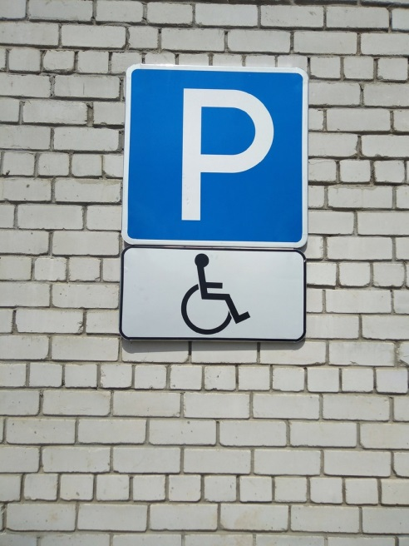
 | Обеспечена возможность самостоятельного передвижения по территории объекта (при наличии территории у объекта) | Обеспечена возможность самостоятельного передвижения – ширина пешеходной дорожки позволяет проехать к зданию на кресло-коляске. | 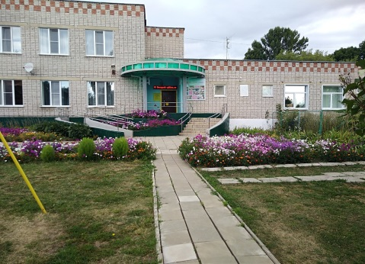
 | Обеспечено устройство входных групп с учетом потребностей инвалидов различных категорий (К,О,С,Г,У) | На входе в объект имеется пандус, ступени лестницы на входной группе имеют контрастную маркировку. Ширина входной двери при помощи персонала позволяет проехать на кресло-коляске. | 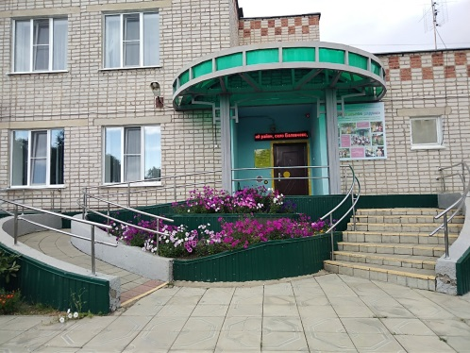
 | Обеспечена доступность для инвалидов мест предоставления услуг | Около входной двери установлена кнопка вызова помощника. На первом этаже имеется комната приема граждан. | 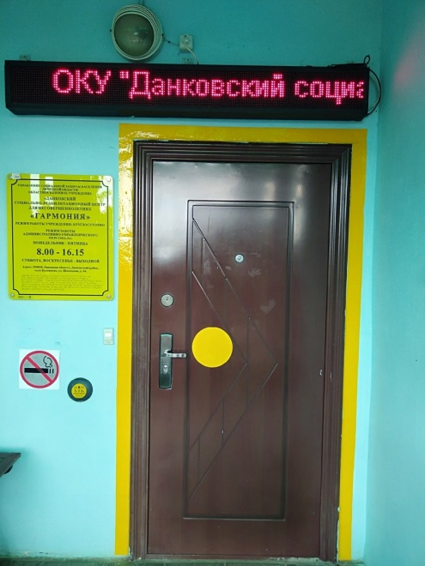  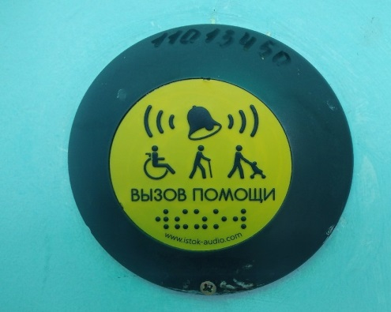
 | Обеспечено устройство санитарных узлов с учетом потребностей инвалидов (К,О,С,Г,У) | Требуется обустройство санитарных узлов. | 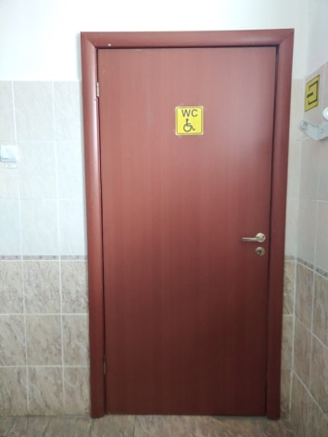
 | Обеспечена возможность самостоятельного передвижения инвалидов по объекту (наличие поручней, лифтов, подъемников, ступенькоходов и др.) | Требуется ступенькоход.
 | Обеспечено дублирование звуковой и зрительной информации, в т. ч. с использованием шрифта Брайля | В холле имеются информационные стенды, таблички, дублированные шрифтом Брайля, мнемосхема, информационное табло «Бегущая строка», активная версия сайта для слабовидящих. | 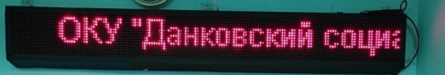  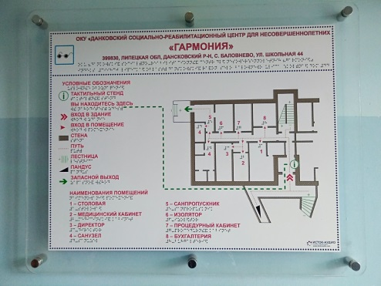  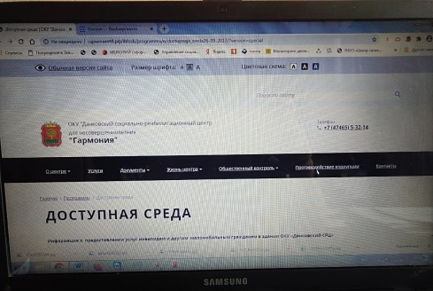  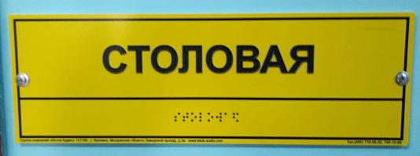  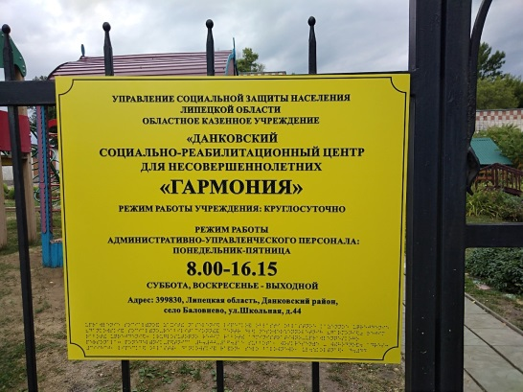
 | Обеспечено размещение оборудования и носителей информации с учетом потребностей инвалидов | Обеспечено.
 | Проведено инструктирование/обучение сотрудников об условиях предоставления услуг инвалидам | Проведено.
 | Обеспечено сопровождение инвалидов по зрению и с нарушениями опорно-двигательного аппарата по территории объекта и оказание помощи в предоставлении услуг  Указать номер телефона специалиста, оказывающего услуги по сопровождению инвалидов | Закреплен ответственный сотрудник для сопровождения инвалидов по зрению и с нарушениями опорно-двигательного аппарата по территории объекта и оказания помощи в предоставлении услуг Тел.. 8(47465)53214.
 | Обеспечена возможность предоставления услуг инвалидам по слуху с использованием русского жестового языка | Не обеспечено.
 | Дополнительная информация о доступности на объекте | Информация о доступности на объекте размещена на официальном сайте учреждения.  http://гармония48.рф
 | Итоговая информация о доступности объекта  для инвалидов категорий К, О, С, Г, У | К О С Г У  ДУ ДУ ДУ ДУ ДУ

